Первая октава: Прелюдия
Редакторы: Александр Кудрявцев, Александр Мудрый, Тарас Вахрив
Редакторы благодарят за тестирование Яну Азриэ́ль, Елену Антонову, Льва Бондаревского, Александра Ва́ксмана, Дмитрия Васильева, Артёма Гуле́цкого, Игоря Демьянцева, Екатерину Дубровскую, Лидию Ио́ффе, Олега Кожедуба, Юлию Лунёву, Константина Малютина, Максима Мерзлякова, Бориса Мо́носова, Андрея Остроглазова, Андрея Пи́кина, Алексея Полевого, Виталия Пронькина, Дмитрия Сло́уща, Марию Трефилову и Игоря Тюнькина.

Тур 1
Редакторы: Александр Кудрявцев, Александр Мудрый, Тарас Вахрив

Вопрос 1
В статье Википедии о языке программирования Newspeak [нью́спи́к] приводится пример, в котором есть слова «Hello, World!» [хэло́у уо́лд]. Какие слова мы пропустили в предыдущем предложении?
Ответ: Oh Brave New [о брэйв нью].
Зачёт: Brave New; о дивный/прекрасный/счастливый новый; дивный/прекрасный/счастливый новый.
Комментарий: в примере написано «Hello, Oh Brave New World» [хэло́у о брэйв нью уо́лд]. Название Newspeak [нью́спи́к] – «новоя́з» – было дано в честь вымышленного языка из антиутопии Джорджа Оруэлла «1984». Обычно в примерах языков программирования фигурирует фраза «Hello, World!» [хэло́у уо́лд]. «О дивный новый мир» – антиутопия О́лдоса Ха́ксли.
Источники: https://en.wikipedia.org/wiki/Newspeak_(programming_language)
Автор: Тарас Вахрив

Вопрос 2
В сентябре 1911 года в Британии произошла забастовка ИХ. Одной из причин была сложность программы, а главным лозунгом бастующих был «Нет трости!». Назовите ИХ.
Ответ: школьники.
Зачёт: ученики; учащиеся; гимназисты.
Комментарий: бастующие вместо уроков выходили на улицы с акциями протеста. Учеников не устраивала сложная школьная программа, объёмные домашние задания и практика телесных наказаний, для которых в тогдашней Британии использовалась ротанговая трость.
Источники: https://diletant.media/articles/37308850/
Автор: Александр Мудрый

Вопрос 3
Польский гарнизон, осаждённый в московском Кремле осенью 1612 года, был отрезан от снабжения. В результате поляками была съедена царская ОНА. Назовите ЕЁ одним словом.
Ответ: библиотека.
Зачёт: точный ответ.
Комментарий: когда у осаждённых закончились съестные припасы, они питались крысами, птицами, травой, корнями и даже вареными старинными пергаментами из царской библиотеки, сделанными из телячьей кожи. Когда всё это закончилось, дошло и до каннибализма.
Источники: http://www.universalinternetlibrary.ru/book/72219/chitat_knigu.shtml
Автор: Александр Мудрый

Вопрос 4
Раздаточный материал (изображение):
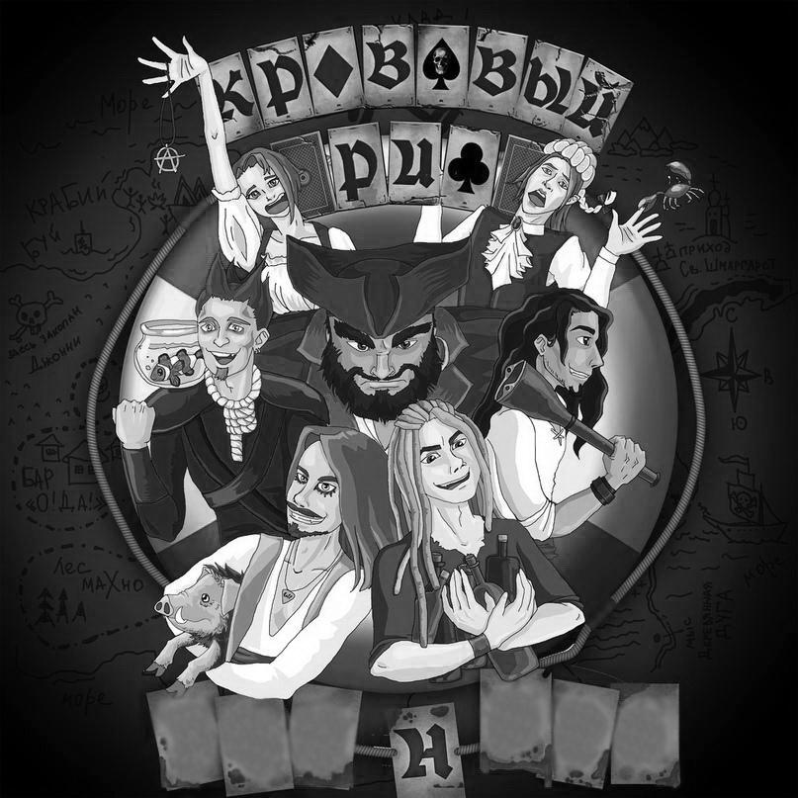
«Кровавый риф» – группа, поющая разудалые песни на пиратскую тематику. Напишите название альбома этой группы, обложку которого вы видите на раздаточном материале.
Ответ: «Рок-н-ром».
Зачёт: точный ответ.
Комментарий: мы заретушировали название альбома, оставив только окантованную дефисами «н».
Источники: http://www.mastersland.com/index.php?band=4924
Автор: Александр Кудрявцев

Вопрос 5
По словам Кира Булычёва, читать греческие мифы – всё-равно, что ДЕЛАТЬ ЭТО в летнем лесу. Прочитал об одном герое – заинтересовался другим. Прочитал о другом – заприметил третьего. Ответьте двумя словами, начинающимися на парные согласные, что такое ДЕЛАТЬ ЭТО.
Ответ: собирать землянику.
Зачёт: точный ответ.
Комментарий: в греческих мифах, помимо главных героев, всегда встречаются второстепенные, родственники главных героев, родственники родственников и так далее.
Источники: Кир Булычёв. Фантастический бестиарий (https://coollib.com/b/289637/read).
Автор: Елена Антонова

Вопрос 6
В середине прошлого века власти Пакистана запретили вывозить рупии из страны, а для людей, целью которых был ОН, выпустили банкноты, ходившие только на территории другой страны. Назовите ЕГО одним словом.
Ответ: хадж.
Зачёт: точный ответ.
Комментарий: эти банкноты не были законным платежным средством в Пакистане. Многочисленные паломники использовали их в Саудовской Аравии, чтобы купить рия́лы. После этого хадж-рупии через саудовские банки возвращались в Пакистан.
Источники: 1. https://en.wikipedia.org/wiki/Pakistani_rupee
2. https://www.bonistika.net/news/show/1445
Автор: Тарас Вахрив

Вопрос 7
В старину цены были высоки, поэтому ОН отсутствует на государственных флагах. Единственным государственным флагом, на котором есть ОН, является флаг Домини́ки, в центре которого расположен императорский амазо́н. Назовите ЕГО.
Ответ: фиолетовый цвет.
Зачёт: пурпурный цвет.
Комментарий: в старину фиолетовый пигмент был очень дорогим, и тратить его на изготовление флагов было затратным делом. Императорский амазон – тропический попугай фиолетово-зелёной окраски. Пурпур – императорский цвет.
Источники: http://bomba.co/32-flaga-mira-kotorye-yavno-pridumali-lyudi-s-fantaziej-hotya-eto-ne-otnositsya-k-chadu/
Автор: Тарас Вахрив

Вопрос 8
Иногда в НЁМ прятали мелкие ценные вещи и деньги. Про Генриха VIII острословы говорили, что сначала в комнате появлялся ОН, а только потом король. Назовите ЕГО.
Ответ: гульфик.
Зачёт: точный ответ.
Комментарий: вероятно, из-за привычки прятать ценности в гульфике появился эвфемизм «мужское богатство». На время правления Генриха VIII пришёлся пик популярности гульфиков, сделавшихся яркой и очень примечательной частью костюма.
Источники: https://www.pravda.ru/science/useful/25-10-2013/1178965-gulfik-0/
Автор: Александр Мудрый

Вопрос 9
Раздаточный материал: [
Isle Of Dogs
]
В мультфильме «Остров собак» рассказывается о мальчике, который ищет своего пса. Англоязычное название мультфильма было задумано как ОН. Назовите ЕГО словом, в котором все гласные звучат одинаково.
Ответ: омофон.
Зачёт: точный ответ.
Комментарий: «Isle Of Dogs» [айл ов догз] звучит почти так же, как «I love dogs» [ай лав догз].
Источники: https://www.imdb.com/title/tt5104604/trivia?ref_=tt_ql_2
Автор: Александр Кудрявцев

Вопрос 10
Причиной недоразумения, случившегося в августе 1978 года, стало ИХ желание побыстрее избавиться от записок. Назовите ИХ одним словом.
Ответ: кардиналы.
Зачёт: точный ответ.
Комментарий: после окончания конклава наблюдатели вместо белого увидели серый дым, который появился из-за большого количества сжигаемых конфиденциальных записок о ходе голосования.
Источники: 1. https://en.wikipedia.org/wiki/Papal_conclave,_August_1978
2. https://glavred.info/world/245388-interesnye-fakty-iz-istorii-vyborov-papy-favority-pobezhdali-12-raz-iz-265.html
Автор: Тарас Вахрив

Вопрос 11
Одной из реакций организма на физиологический стресс является выделение эндогенных опиатов, которые вызывают эйфорию и притупляют боль. Биолог Дмитрий Жуков приводит этот факт, объясняя, почему ОНО пользовалось популярностью вплоть до начала ХХ века, несмотря на низкую эффективность, а порой и опасность для жизни. Назовите ЕГО двухкоренным словом.
Ответ: кровопускание.
Зачёт: точный ответ.
Комментарий: кровопотеря – один из сильнейших сигналов, запускающих стрессо́рную реакцию, а с ней и выделение в кровь эндорфи́нов и энкефали́нов. Подвергшийся кровопусканию больной испытывал душевный подъём и полагал, что его состояние улучшилось благодаря целительной процедуре.
Источники: https://elementy.ru/nauchno-populyarnaya_biblioteka/432963/Borba_so_stressom
Автор: Александр Мудрый

Вопрос 12
Персонаж Роберта Ло́уренса Ста́йна вынужден проживать один и тот же день заново из-за того, что сломал ЕЁ. В ЕЁ венгерском названии четыре одинаковых согласных. Каких?
Ответ: к.
Зачёт: К.
Комментарий: ОНА – кукушка. Время оборачивалось вспять из-за сломанной кукушки в механических часах. Название кукушки в большинстве языков – звукоподражание, например, по-венгерски – kakukk [ка́кук].
Источники: 1. https://www.indifferentlanguages.com/ru/слово/кукушка
2. https://en.wikipedia.org/wiki/Goosebumps_(original_series)#28
Автор: Тарас Вахрив

Вопрос 13
Недавно альбом группы «Massive Attack» [мэ́сив эта́к] был записан на необычном носителе. Цифровую версию сжали до полутора мегабайт и перевели из двоичного кода в четверичный. Назовите этот носитель максимально компактно.
Ответ: ДНК.
Зачёт: точный ответ.
Комментарий: современные технологии позволяют использовать ДНК в качестве носителя любой информации. При двоичном цифровом кодировании используются нули и единицы, при переносе на молекулу ДНК – четыре нуклеотида (аденин, гуанин, цитозин, тимин).
Источники: 1. https://rg.ru/2018/04/23/gruppa-massive-attack-zakodirovala-albom-v-molekule-dnk.html
2. https://www.popmech.ru/science/news-420452-uchenye-zapisali-muzykalnyy-albom-na-dnk/
Автор: Дмитрий Сувеев

Тур 2
Редакторы: Александр Кудрявцев, Александр Мудрый, Тарас Вахрив

Вопрос 14
В одной из серий Лиза Симпсон переживает, что с возрастом отупеет, как отец и брат. В итоге выясняется, что девочка, скорее всего, вырастет смышлёной, ведь проблема Симпсонов кроется в НЕЙ. Назовите ЕЁ.
Ответ: Y-хромосома.
Зачёт: игрек-хромосома; мужская хромосома.
Комментарий: в мультфильме показано, что тупость в семье Симпсонов передавалась исключительно по мужской линии, в то время как женщины Симпсоны были умными и успешными.
Источники: https://mover.uz/watch/1jMCQZMm/
Автор: Тарас Вахрив

Вопрос 15
Симпатизировавшие СССР американские рабочие подметили, что диаметр ствола поставлявшегося по ленд-лизу танка «Ше́рман» примерно соответствует диаметру АЛЬФЫ. На АЛЬФАХ можно, например, увидеть целеустремлённого джентльмена с тростью. Назовите АЛЬФУ двумя словами.
Ответ: бутылка виски.
Зачёт: точный ответ.
Комментарий: американцы вкладывали в танковые стволы подарки советским солдатам, сражавшимся против гитлеровцев. На логотипе виски «Johnnie Walker» [джо́нни уо́кер] изображён энергично шагающий джентльмен.
Источники: 1. Д. Лоза. Танкист на «иномарке»
(https://www.e-reading.club/bookreader.php/34814/Loza_-_Tankist_na__inomarke_.html).
2. https://vinepair.com/wine-blog/a-visual-history-of-johnnie-walkers-striding-man-logo/
Автор: Дмитрий Сувеев

Вопрос 16
Учёные предполагают, что причиной ЕГО, случившегося примерно 500 миллионов лет назад, стала деятельность микроорганизмов. В Швейцарии благодаря ЕМУ увеличилось количество археологических находок. Назовите ЕГО двумя словами.
Ответ: глобальное потепление.
Зачёт: парниковый эффект.
Комментарий: появившиеся во время кембри́йского взрыва микроорганизмы поглотили огромные запасы донных органических отложений. В результате концентрация углекислого газа в атмосфере увеличилась, что привело к парниковому эффекту. «Можно провести интересную параллель между влиянием первых живых существ и современных людей на изменение климата. Разница заключается в том, что микроорганизмы не знали о последствиях своей деятельности, в отличие от людей», – подчеркнул один из авторов исследования. Из-за повышения температуры тают ледники и снежный покров на альпийских перевалах, что обнажает артефакты, пролежавшие под снегом несколько тысяч лет.
Источники: 1. https://www.thelocal.ch/20170727/4000-year-old-lunch-box-found-on-swiss-alpine-pass-reveals-bronze-age-cereal
2. https://www.thelocal.ch/20171004/bronze-age-equipment-found-on-swiss-mountain-pass
3. https://russian.rt.com/science/article/532348-pervoe-globalnoe-potepleniye-mikroorganizmy
Автор: Александр Мудрый

Вопрос 17
Раздаточный материал (изображение):
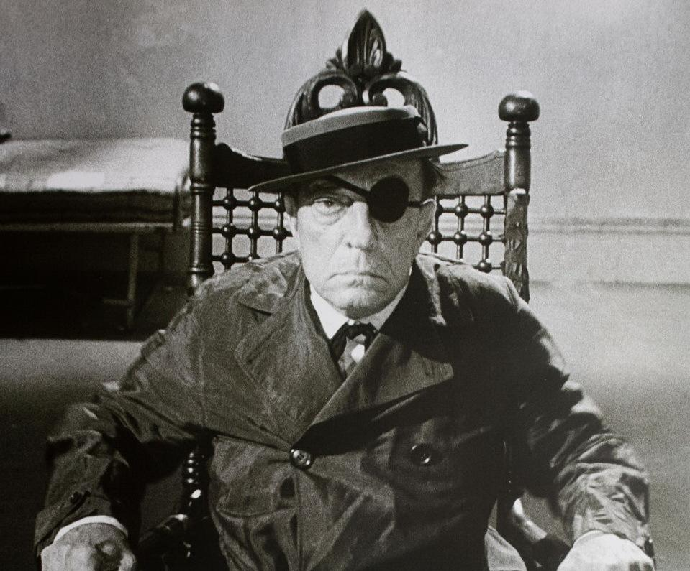
Экспериментальный фильм по сценарию Сэ́мюэла Бе́ккета начинается крупным планом лица героя. Действие фильма происходит в 1929 году, что считается неслучайным, ведь в том же году появился «ОН». Назовите «ЕГО».
Ответ: «Андалузский пёс».
Зачёт: фильм «Андалузский пёс».
Комментарий: фильм, который получил оригинальное название «Фильм», начинается с крупного плана глаза героя. Одной из ключевых сцен фильма «Андалузский пёс» является сцена разрезания глаза лезвием.
Источники: https://en.wikipedia.org/wiki/Film_(film)
Автор: Тарас Вахрив

Вопрос 18
На афише проводившегося ночью турнира ОН был изображён в виде Луны. Сегодня на Луне находятся два ИХ. Назовите ИХ.
Ответ: мячи для гольфа.
Зачёт: мячики для гольфа.
Комментарий: мячи для гольфа имеют множество мелких ямок на поверхности, словно Луна, усеянная кратерами. В ходе миссии «Аполлон-14» А́лан Ше́пард доставил на Луну клюшку и мячи для гольфа, чтобы совершить пару ударов на спутнике Земли.
Источники: 1. http://www.matthewweathers.com/year2007/golf_balls_moon.html
2. https://www.golflongmont.com/component/acymailing/listid-4/mailid-103-24-hours-night-golf?tmpl=component
Автор: Тарас Вахрив

Вопрос 19
В посвящённых парку проспектах когда-то использовали слоган «Каждый час в тот же час!», рекламировавший один из самых знаменитых ИКСОВ. Использовали, впрочем, незаслуженно, ведь интервал мог составлять и тридцать пять минут, и два часа. Назовите ИКС одним словом.
Ответ: гейзер.
Зачёт: точный ответ.
Комментарий: самый знаменитый гейзер Йе́ллоустонского национального парка – Старый Служака – извергается нерегулярно. Однако это не мешало прожённым маркетологам обманывать наивных туристов.
Источники: https://yellowstone.net/geysers/old-faithful/
Автор: Александр Кудрявцев

Вопрос 20
Рассказывая о встрече, произошедшей в 1949 году, один человек вспоминал, что разговор был очень коротким, он положил сценарий в сумку и ушёл. Собеседник этого человека в своих мемуарах писал: «Он посетил мой дом, и мы говорили несколько часов». О сценарии чего шла речь?
Ответ: фильма «Расёмон».
Зачёт: «Расёмона»; «Ворот Расёмон».
Комментарий: забавно, что воспоминания сценариста Сино́бу Хасимо́то и режиссёра Аки́ры Куросавы о начале работы над легендарной картиной расходятся, как и свидетельства героев самого фильма «Расёмон».
Источники: https://www.nytimes.com/2018/07/20/movies/shinobu-hashimoto-dead-screenwriter-for-kurosawa.html
Автор: Олег Полыняк

Вопрос 21
Раздаточный материал: [
vilaine – фр. дурной, плохой
]
Французы посчитали дурным тоном назначение ЕГО послом во Францию и придумали соответствующий каламбур. Назовите ЕГО.
Ответ: А́ртур Уэ́лсли.
Зачёт: герцог Ве́ллингтон; Ве́ллингтон.
Комментарий: французы прозвали герцога Villainton [вилланто́н], ведь по их мнению назначением Веллингтона послом во Францию англичане лишний раз напомнили им о поражениях, что было довольно бестактно. Кстати, послом его назначили в 1814 году, после успешной Пиренейской кампании. Но, если вы подумали о Ватерлоо, тоже ничего плохого.
Источники: 1. https://ru.wikipedia.org/wiki/Веллингтон,_Артур_Уэлсли
2. https://goo.gl/cvYn1J
Автор: Александр Мудрый

Вопрос 22
«Амахо́ро» – объект в руанди́йской столице Кига́ли, на котором в 1994 году базировалась вооружённая миссия ООН и укрывались двенадцать тысяч беженцев-ту́тси. В другой столице примерно двумя десятилетиями ранее аналогичный объект сыграл в некотором роде противоположную роль. Что это за объекты?
Ответ: футбольные стадионы.
Зачёт: стадионы.
Комментарий: после переворота Пиноче́та Национальный стадион «Чили» в Сантья́го был превращён в концлагерь, на территории которого проходили массовые убийства. В частности, здесь был убит поэт и певец Виктор Ха́ра, которому посвящена рок-опера «Стадион».
Источники: 1. https://en.wikipedia.org/wiki/Amahoro_Stadium
2. https://ru.wikipedia.org/wiki/Национальный_стадион_(Сантьяго)
3. https://ru.wikipedia.org/wiki/Стадион_(рок-опера)
Автор: Александр Кудрявцев

Вопрос 23
Рыбка гру́нион мечет икру во время наибольшего прилива. Название главы о грунионе в книге Джона Лонга совпадает с названием напитка. Какого?
Ответ: «Секс на пляже».
Зачёт: точный ответ.
Комментарий: грунион откладывает икру в песок во время наибольшего прилива. Мальки попадают в океан во время следующего.
Источники: 1. Джон Лонг. Утки тоже делают «это». Путешествие во времени к истокам сексуальности (http://flibusta.is/b/411908/read).
2. https://zooclub.org.ua/ryby/3315-aterina-grunion.html
Автор: Игорь Коршовский

Вопрос 24
В 1784 году император Иосиф II, недовольный расточительностью своих подданных, поручил начать изготовление многоразовых ИХ с откидной нижней частью. Героиня какого произведения ХІХ века использовала один из НИХ в качестве транспортного средства?
Ответ: «Вий».
Зачёт: точный ответ.
Комментарий: ОНИ – гробы. Австрийцы тратили на пышные похороны много денег. Во время похорон многоразовый гроб не опускался в землю, а повисал над могилой, его нижняя часть открывалась, и покойник отправлялся в яму. В повести Николая Гоголя панночка летала в гробу.
Источники: 1. https://www.moya-planeta.ru/raevskiy/view/pohoronite_menya_v_tramvae_28032/
2. http://www.klassika.ru/read.html?proza/gogol/vii.txt&page=5
Автор: Тарас Вахрив

Вопрос 25
Участник событий вспоминал, что из сигнальных шаров вытекла анилиновая краска, и широкая полоса на снегу напоминала след смертельно раненого зверя. Остатки краски были использованы для окраски ЕЁ. Назовите ЕЁ.
Ответ: палатка.
Зачёт: красная палатка.
Комментарий: члены экипажа потерпевшего катастрофу дирижабля «Италия» укрывались в красной палатке. Её окрасили в яркий цвет, чтобы облегчить поиски. «Красная палатка» – фильм Михаила Калатозова о злоключениях экспедиции Умбе́рто Но́биле.
Источники: 1. https://vk.com/away.php?to=https://italia.tass.ru/content=19789513&cc_key=
2. https://ru.wikipedia.org/wiki/Красная_палатка_(фильм)
Автор: Дмитрий Сувеев

Вопрос 26
Идеальные выступления На́ди Комане́чи в Монреале заставили «АЛЬФУ» внести изменения в свою продукцию. Назовите АЛЬФУ.
Ответ: «Омега».
Зачёт: Omega.
Комментарий: Надя Команечи стала первой женщиной, получившей 10 баллов, – на то время максимально возможный результат в спортивной гимнастике. Табло официального хронометриста Олимпиад, компании «Омега», на такую оценку не были рассчитаны, поскольку на них было всего три численных позиции. Поэтому полученные Надей «10.00» [десять ноль-ноль] баллов высветились как «1.00» [один точка ноль-ноль], что привело к замешательству на трибунах. На следующей Летней Олимпиаде в Москве «десятки» уже отображались корректно.
Источники: http://www.peoples.ru/sport/gymnastics/nadia_comaneci/
Автор: Александр Мудрый

Тур 3
Редакторы: Александр Кудрявцев, Александр Мудрый, Тарас Вахрив

Вопрос 27
Первые упоминания об ЭТОЙ развлекательной игре относятся к США середины 1920-х годов. Назовите ЭТУ игру.
Ответ: бутылочка.
Зачёт: точный ответ.
Комментарий: в то время в США был сухой закон, поэтому главный атрибут игры – пустая бутылка – выглядел весьма символично.
Источники: https://en.wikipedia.org/wiki/Spin_the_bottle
Автор: Тарас Вахрив

Вопрос 28
По мнению Шарля Бодлера, угрызения совести напоминают ИХ, поскольку разрушают человека изнутри. То, что появляется благодаря ИМ, нередко используют антилопы, выполняющие функцию наблюдателя. Назовите ИХ.
Ответ: термиты.
Зачёт: точный ответ.
Комментарий: деревянная постройка, съеденная термитами, внешне выглядит хорошо, но внутри у неё – труха. Антилопы-сторожа, следящие, не приближается ли хищник, нередко взбираются на термитники.
Источники: 1. Шарль Бодлер. Цветы зла (http://flibusta.is/b/7599/read).
2. Игорь Акимушкин. Мир животных. Том 1 (http://flibusta.is/b/376614/read).
Автор: Александр Сидоренков

Вопрос 29
Пётр Вайль подмечает, что на пути из Мюнхена в Нюрнберг пологие холмы постепенно сменяются отвесными скалами, а в городах начинает преобладать ОНА. Пао́ла Волкова называет ЕЁ тонким кружевом, которое вовсе не такое хрупкое, как может показаться. Назовите ЕЁ одним словом.
Ответ: готика.
Зачёт: точный ответ.
Комментарий: готические соборы обильно украшены каменной резьбой, напоминающей кружево.
Источники: 1. Пётр Вайль. Гений места (http://flibusta.is/b/73971/read).
2. Паола Волкова. Мост через бездну. В пространстве христианской культуры (http://flibusta.is/b/454041/read).
Автор: Александр Сидоренков

Вопрос 30
Раздаточный материал: [
**iber
]
Перед вами название компании, производящей сверхпрочные товары из шёлка. Догадавшись, что мы пропустили в предыдущем предложении, напишите полное название компании.
Ответ: Spiber [спа́йбер].
Зачёт: точный ответ.
Комментарий: пропущены слова «синтетического паучьего». Японская компания Spiber смогла создать искусственный фиброи́н – белок, выделяемый паукообразными. Из этого сырья в 2013 году было создано платье, а с 2016 года совместно с брендом North Face [норт фэйс] компания выпускает зимние куртки-парки.
Источники: 1. https://mentamore.com/eko-frendli/sinteticheskij-pauchij-shelk.html
2. https://hi-news.ru/technology/chtivo-sinteticheskij-pauchij-shelk-material-budushhego-uzhe-segodnya.html
Автор: Александр Мудрый

Вопрос 31
В одном сериале приму убивают лентой от НЕГО. Назовите ЕГО словом французского происхождения, в котором все пять букв разные.
Ответ: пуант.
Зачёт: точный ответ.
Комментарий: наш пуант тоже достаточно длинный, чтобы кого-нибудь им задушить.
Источники: 1. сериал «Люцифер», сезон 3, серия 21.
2. https://ru.wikipedia.org/wiki/Пуанты
Автор: Лев Бондаревский

Вопрос 32
[Ведущему: чётко прочесть слово «ва́йкингз», чтобы его нельзя было принять за «вайткингз»]
Осенью 2016 года болельщики команды Minnesota Vikings [миннесота ва́йкингз] позаимствовали ЭТО. В какой стране ЭТО появилось?
Ответ: Исландия.
Зачёт: точный ответ.
Комментарий: ЭТО – viking war chant [ва́йкинг во чант], знаменитая кричалка исландских фанатов с нарастающими прихлопами. Первыми подобную кричалку исполнили фанаты исландского «Стья́рнана» в матче Лиги Европы против шотландского «Ма́зервелла», а теперь она является визитной карточкой сборной Исландии.
Источники: 1. http://icelandmag.is/article/nfls-minnesota-vikings-adopt-icelandic-soccer-war-cry
2. http://kfan.iheart.com/onair/vikings-blog-38526/report-the-vikings-are-getting-their-15110042/
3. http://www.telegraph.co.uk/football/2016/07/08/revealed-the-origin-of-icelands-viking-thunderclap-celebration/
Автор: Александр Мудрый

Вопрос 33
Героиня одного сериала, жительница Бостона, назвала своего белого попугая… Каким именем?
Ответ: Ларри.
Зачёт: точный ответ.
Комментарий: белую птичку девушка назвала в честь легендарного баскетболиста «Бостон Се́лтикс» Ларри Бёрда, игравшего, кстати, под 33-м номером.
Источники: т/с «Два с половиной человека», 8 сезон, 2 серия.
Автор: Александр Мудрый

Вопрос 34
В известном фильме один из основателей ЕГО пользуется тростью с янтарным набалдашником. Назовите ЕГО.
Ответ: Парк Юрского периода.
Зачёт: Мир Юрского периода.
Комментарий: в янтаре сохранились останки кровососущих насекомых, благодаря чему удалось извлечь ДНК динозавров и клонировать их.
Источники: х/ф «Світ Юрського періоду 2».
Автор: Тарас Вахрив

Вопрос 35
Раздаточный материал (изображение):
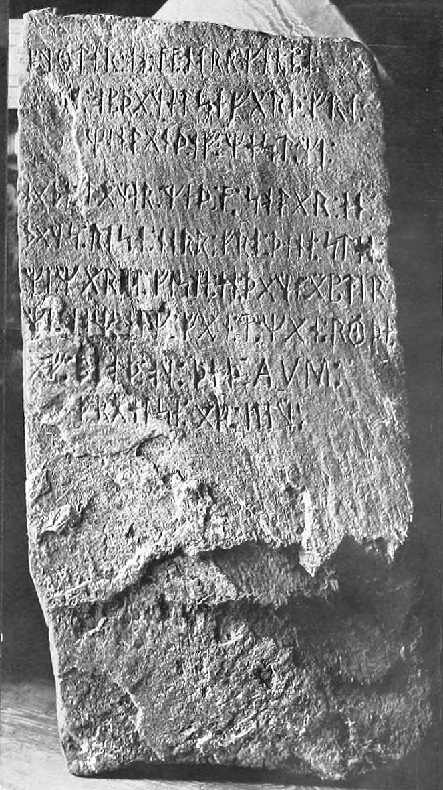
Надпись на этом камне, обнаруженном в конце XIX века в городе Ке́нсингтон, повествует о средневековых событиях. В каком штате расположен город Кенсингтон?
Ответ: Миннесота.
Зачёт: точный ответ.
Комментарий: это так называемый Кенсингтонский рунический камень, споры по поводу подлинности которого ведутся по сей день. Хотя большинство исследователей склонны считать его подделкой, есть немало тех, кто уверен, что викинги доплывали до Великих озёр. Миннесота является центром скандинавско-американской культуры, о чём вам могло подсказать название главной футбольной команды штата, упомянутой несколько вопросов назад.
Источники: https://ru.wikipedia.org/wiki/Кенсингтонский_рунический_камень
Автор: Александр Мудрый

Вопрос 36
Название романа является заменой. Оптимистичный роман-продолжение Дьёрдя Да́лоша «Год быка» начинается со смерти. Чьей?
Ответ: Старшего Брата.
Зачёт: Большого Брата.
Комментарий: мы заменили «1985» на «Год быка». События романа «1985» венгерского писателя Дьёрдя Да́лоша продолжают антиутопию Джорджа Оруэлла. После смерти Старшего Брата жить стало лучше, жить стало веселей.
Источники: https://en.wikipedia.org/wiki/1985_(Dalos_novel)
Автор: Тарас Вахрив

Вопрос 37
По мнению Оруэлла, писатель, пытающийся скрыть свою истинную суть, страдает многословием, сыплет латынью и крылатыми словами. В итоге создаётся впечатление, что для письма используются ОНИ. Назовите ИХ двумя словами.
Ответ: чернила каракатицы.
Зачёт: чернила осьминога; чернила кальмара.
Комментарий: каракатица и её ближайшие родственники в случае опасности выпускают чернила, чтобы спрятаться в расплывающемся чернильном облаке.
Источники: Джордж Оруэлл. Англия и англичане (http://flibusta.is/b/509065/read).
Автор: Александр Сидоренков

Вопрос 38
В рамках проекта «Арт Брюссель» власти города решили дать одной из улиц название «улица». Какие два коротких слова мы пропустили в тексте вопроса?
Ответ: Это не.
Зачёт: точный ответ.
Комментарий: сюрреалистическое название улица «Это не улица» получила в честь знаменитой картины Магритта «Вероломство образов».
Источники: https://www.buro247.ua/culture/arts/magritte-street-brussels.html
Автор: Александр Мудрый

Вопрос 39
Термин ОНО был введён Карлом Линнеем, который считал, что ОНО является истинным обликом, в отличие от предыдущих. Назовите ЕГО.
Ответ: има́го.
Зачёт: точный ответ.
Комментарий: в отличие от личинки и куколки, во взрослой стадии имаго насекомые принимают свой настоящий вид. Латинское слово imago [има́го] в переводе значит «образ», «изображение» и родственно, например, английскому image [и́мидж].
Источники: https://www.merriam-webster.com/dictionary/imago
Автор: Тарас Вахрив

